**Circuitos RC e RL**

Neste módulo, examinaremos dois tipos de circuitos simples: um circuito compreendendo um resistor e um capacitor e outro circuito formado por um resistor e um indutor. Estes circuitos são denominados, respectivamente, circuitos RC e RL, e, apesar de sua simplicidade, têm inúmeras aplicações em eletrônica, comunicações e sistemas de controle, como veremos mais adiante.

Realizamos a análise de circuitos RC e RL aplicando as leis de Kirchhoff da mesma forma que fizemos para os circuitos resistivos. A única diferença é que a aplicação das leis de Kirchhoff a circuitos puramente resistivos resulta em equações algébricas, enquanto a aplicação dessas leis a circuitos RC e RL produz equações diferenciais, que são mais difíceis de resolver que as algébricas. As equações diferenciais resultantes da análise de circuitos RC e RL são de primeira ordem, consequentemente, os circuitos são conhecidos coletivamente como circuitos de primeira ordem.

Um circuito de primeira ordem é caracterizado por uma equação diferencial de primeira ordem.

Além da existência de dois tipos de circuitos de primeira ordem (RC e RL), existem duas maneiras de excitá-los. A primeira delas é pelas condições iniciais dos elementos de armazenamento nos circuitos, nos quais, chamados circuitos sem fonte, supomos que a energia esteja armazenada inicialmente no elemento capacitivo ou indutivo. A energia faz a corrente fluir no circuito e ser gradualmente dissipada nos resistores. Embora os circuitos sem fonte sejam, por definição, livres de fontes independentes, eles podem, eventualmente, ter fontes dependentes. A segunda forma de se excitar circuitos de primeira ordem é pelas fontes independentes, que serão consideradas neste capítulo como fontes CC. (Em capítulos futuros, consideraremos fontes senoidais e exponenciais.)

Os dois tipos de circuitos de primeira ordem e as duas formas de excitá-los compõem, no total, quatro situações possíveis que estudaremos neste capítulo.

Finalmente, veremos quatro aplicações típicas de circuitos RC e RL: circuitos de retardo e a relés, um flash para câmeras fotográficas e um circuito para ignição de automóveis.

* **Circuitos RC sem fonte**

Um circuito RC sem fonte ocorre quando sua fonte CC é desconectada abruptamente.

A energia já armazenada no capacitor é liberada para os resistores. Consideremos uma associação em série de um resistor e de um capacitor inicialmente carregado, conforme ilustrado na Figura 1. (O resistor e o capacitor podem ser a resistência e a capacidade equivalentes de associações de resistores e capacitores.)

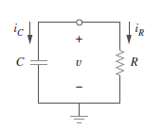

Portanto:

Equação 4:

Nosso objetivo é determinar a resposta do circuito que, por motivos pedagógicos, supõe-se ser a tensão v(t) no capacitor. Uma vez que o capacitor está carregado inicialmente, podemos supor que no instante t = 0 a tensão inicial seja

Equação 1:



Com o valor correspondente da energia armazenada igual a

Equação 2:

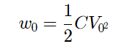

Aplicando a LKC ao nó superior do circuito da Figura 1 tem-se:

Equação 3:

​​

A corrente no capacitor é proporcional à variação da tensão em função do tempo multiplicado pela capacitância do capacitor ©, sendo  
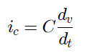

A corrente no resistor obedece à lei de Ohm:

​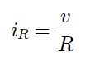

Portanto:

Equação 4:

​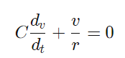

ou

​Equação 5:

​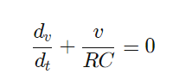

Trata-se, portanto, de uma equação diferencial de primeira ordem, já que somente a primeira derivada de v está envolvida. Para resolvê-la, dispomos os termos como segue

Equação 6:

​​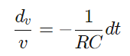

Isso demonstra que a resposta em tensão do circuito RC é uma queda exponencial da tensão inicial. Uma vez que a resposta se deve à energia inicial armazenada e às características físicas do circuito e não a alguma fonte de tensão ou de corrente externa, ela é chamada de resposta natural do circuito.

A resposta natural de um circuito se refere ao comportamento (em termos de tensões e correntes) do próprio circuito, sem nenhuma fonte externa de excitação.

A resposta natural é ilustrada graficamente na Figura 2. Observe que em t = 0 temos a condição inicial correta como na Equação (7.1). À medida que t aumenta, a tensão diminui em direção a zero. A rapidez com que a tensão decresce é expressa em termos da constante de tempo, representada por t, a letra grega minúscula tau.

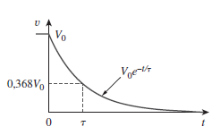

A constante de tempo, T, de um circuito é o tempo necessário para a resposta de decaimento a um fator igual a 1/e ou a 36,8% de seu valor inicial.

Equação 7:

​

Em termos da constante de tempo, a Equação (7.7) pode ser escrita como segue

Equação 8:

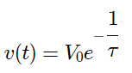

Observe na Equação (7) que, quanto menor a constante de tempo, mais rapidamente a tensão diminui, ou seja, mais rápida a resposta. Isso é ilustrado na Figura 3. Um circuito com uma constante de tempo pequena dá uma resposta mais rápida, já que atinge o regime estacionário (ou estado final) mais rapidamente em virtude da rápida dissipação da energia armazenada, enquanto um circuito com constante de tempo maior dá uma resposta mais lenta, pois leva mais tempo para atingir o regime estacionário. A qualquer velocidade, seja a constante de tempo pequena ou grande, o circuito atingirá o regime estacionário em cinco constantes de tempo.

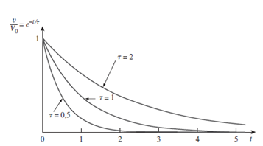

Com a tensão v(t) na Equação (8) podemos determinar a corrente iR(t).

Equação 9:

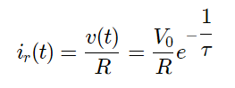

O segredo para se trabalhar com um circuito RC sem fonte é encontrar:

1. A tensão inicial v(0) = Vo no capacitor.

2. A constante de tempo τ.

* **Circuitos *RL* sem fonte**

Considere a conexão em série de um resistor e um indutor, conforme mostra a Figura 7.11. Nosso objetivo é determinar a resposta do circuito, a corrente i(t) por meio do indutor.

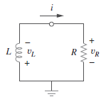

Escolhemos a corrente do indutor como resposta para poder tirar proveito do conceito de que a corrente do indutor não pode mudar instantaneamente. Em t = 0, supomos que o indutor tenha uma corrente inicial Io, ou

Equação 10:



Com a energia correspondente armazenada no indutor como segue

Equação 11:

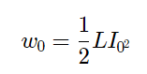

Aplicando a LKT no laço da Figura 4.

Equação 12:

​

A tensão no indutor é proporcional à variação da corrente em função do tempo multiplicado pela indutância do indutor (L), sendo

​​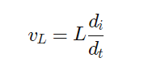

A tensão no resistor obedece à lei de Ohm:

​

Portanto:

Equação 13:

​​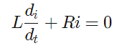

ou

Equação 14:

​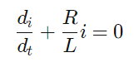

​Isso demonstra que a resposta natural de um circuito RL é uma queda exponencial da corrente inicial. A resposta em corrente é mostrada na Figura 5.​

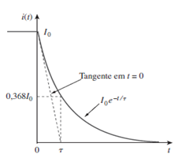

A constante de tempo τ para o indutor é dada pela equação 15:

Equação 15:

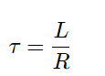

Onde τ está novamente na unidade de segundos. A corrente diminui exponencialmente com o tempo pela equação 16:

Equação 16:

​​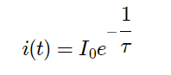

O segredo para se trabalhar com o circuito RL sem fonte é determinar:

1. A corrente inicial i(0) = I0 por meio do indutor.

2. A constante de tempo t do circuito.

* **Resposta a um degrau de um circuito *RC***

Quando a fonte CC de um circuito RC for aplicada repentinamente, a fonte de tensão ou de corrente pode ser modelada como uma função degrau, e a resposta é conhecida como resposta a um degrau.

A resposta a um degrau de um circuito é seu comportamento quando a excitação for a função de grau, que pode ser uma fonte de tensão ou de corrente.

Resposta a um degrau é a resposta do circuito decorrente de uma aplicação súbita de uma fonte de tensão ou de corrente CC.

Consideremos o circuito RC da Figura 6a que pode ser substituído pelo circuito da figura b, onde Vs é uma constante, a fonte de tensão CC. Repetindo, optamos pela tensão do capacitor como resposta do circuito a ser determinada.

Supomos uma tensão inicial V0 no capacitor, embora isso não seja necessário para a resposta a um degrau. Já que a tensão de um capacitor não pode mudar instantaneamente,

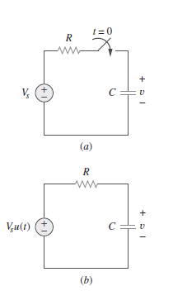

onde v(0–) é a tensão no capacitor imediatamente antes da mudança e v(0+) é sua tensão imediatamente após a mudança. Aplicando a LKC, obtemos

Portanto,

Equação 17:

  
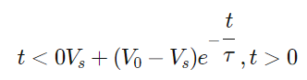

​Isso é conhecido como resposta completa (ou resposta total) de um circuito RC à aplicação súbita de uma fonte de tensão CC, partindo do pressuposto de que o capacitor está inicialmente carregado. A razão para o termo “completa” ficará evidente mais adiante. Supondo que Vs >V0, é mostrado na Figura 7 um gráfico de v(t).​

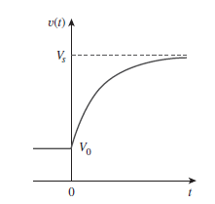

​Há um método abreviado para determinar a resposta a um degrau de um circuito RC ou RL. Classicamente, existem duas maneiras de decompor isso em duas componentes. A primeira delas é dividi-las em resposta natural e resposta forçada. Partindo inicialmente das respostas natural e forçada, podemos escrever a resposta total ou completa como:​

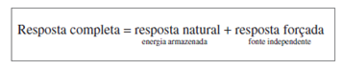

​Outra maneira de se observar a resposta completa é dividi-la em duas componentes: temporária e permanente, ou seja,​

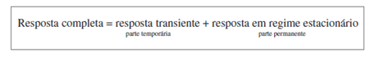

Resposta transiente é a resposta temporária do circuito que se extinguirá com o tempo. E a resposta em regime estacionário é o comportamento do circuito um longo tempo após a excitação externa ter sido aplicada.

Seja lá qual for o modo que a examinamos, a resposta completa pode ser escrita como

Equação 18:



​onde v(0) é a tensão inicial em t = 0+ e v(∞) é o valor final ou em regime estacionário. Portanto, encontrar a resposta a um degrau de um circuito RC requer três coisas:

A tensão inicial v(0) no capacitor.

A tensão final v(∞) no capacitor.

A constante de tempo τ.

**Resposta a um degrau de um circuito *RL***

Consideremos o circuito RL da Figura 8a, que pode ser substituído pelo circuito da Figura 8b; nosso objetivo é determinar a corrente i no indutor como resposta do circuito.

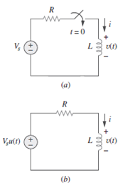

A resposta pode ser a soma da resposta transiente e a resposta em regime estacionário.

A resposta em regime estacionário é o valor da corrente um bom tempo depois de a chave da Figura 8a ser fechada. Sabemos que a resposta transiente basicamente se extingue após o tempo correspondente a cinco constantes de tempo. Nesse momento, o indutor se torna um curto-circuito e a tensão nele é zero. Toda a tensão de entrada Vs aparece sobre R. Consequentemente, a resposta em regime estacionário fica

Equação 19:

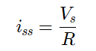

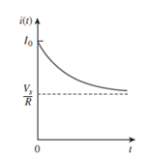

Essa é a resposta completa do circuito RL, que está ilustrada na Figura 9. A resposta pode ser escrita como

Equação 20:



Onde i(0) e i(∞) são, respectivamente, os valores inicial e final de i. Portanto, determinar a resposta a um degrau de um circuito RL requer três coisas:

A corrente inicial i(0) no indutor em t=0.

A corrente final i(∞) no indutor.

A constante de tempo τ.